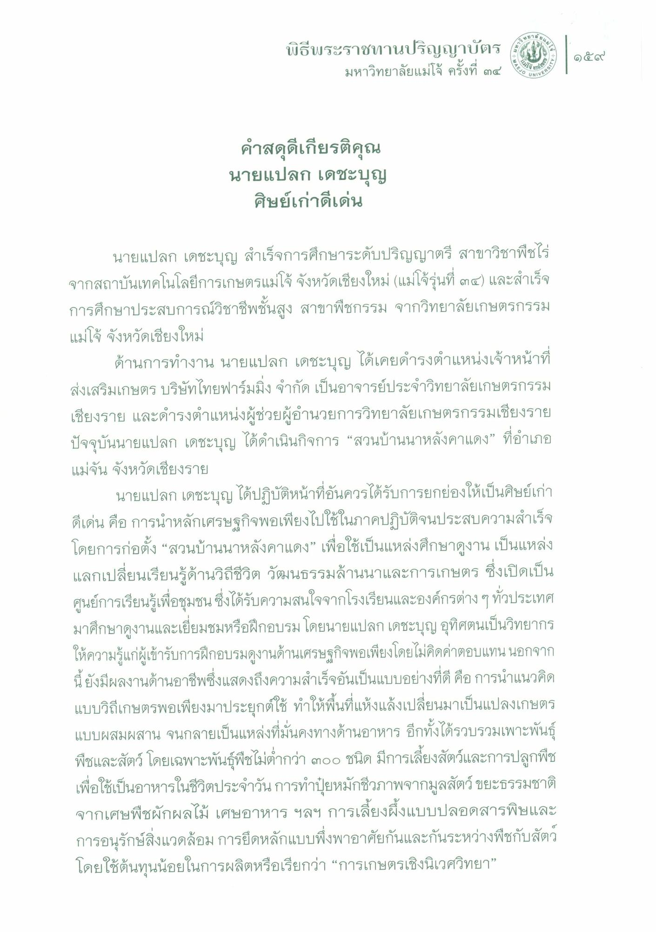
Aวทย
มหาร
1
พิธีพระราชทานปริญญาบัตร
มหาวิทยาลัยแม่โจ้ ครั้งที่ ๓๔
มี
๑๕๙
- 4
ERSITY
UNIVE
คําสดุดีเกียรติคุณ นายแปลก เดชะบุญ
ศิษย์เก่าดีเด่น
นายแปลก เดชะบุญ สําเร็จการศึกษาระดับปริญญาตรี สาขาวิชาพืชไร่ จากสถาบันเทคโนโลยีการเกษตรแม่โจ้ จังหวัดเชียงใหม่ แม่โจ้รุ่นที่ ๓๔) และสําเร็จ การศึกษาประสบการณ์วิชาชีพชั้นสูง สาขาพืชกรรม จากวิทยาลัยเกษตรกรรม แม่โจ้ จังหวัดเชียงใหม่
ด้านการทํางาน นายแปลก เดชะบุญ ได้เคยดํารงตําแหน่งเจ้าหน้าที่ ส่งเสริมเกษตร บริษัทไทยฟาร์มมิ่ง จํากัด เป็นอาจารย์ประจําวิทยาลัยเกษตรกรรม เชียงราย และดํารงตําแหน่งผู้ช่วยผู้อํานวยการวิทยาลัยเกษตรกรรมเชียงราย ปัจจุบันนายแปลก เดชะบุญ ได้ดําเนินกิจการ “สวนบ้านนาหลังคาแดง” ที่อําเภอ แม่จัน จังหวัดเชียงราย
นายแปลก เดชะบุญ ได้ปฏิบัติหน้าที่อันควรได้รับการยกย่องให้เป็นศิษย์เก่า ดีเด่น คือ การนําหลักเศรษฐกิจพอเพียงไปใช้ในภาคปฏิบัติจนประสบความสําเร็จ โดยการก่อตั้ง “สวนบ้านนาหลังคาแดง” เพื่อใช้เป็นแหล่งศึกษาดูงาน เป็นแหล่ง แลกเปลี่ยนเรียนรู้ด้านวิถีชีวิต วัฒนธรรมล้านนาและการเกษตร ซึ่งเปิดเป็น ศูนย์การเรียนรู้เพื่อชุมชน ซึ่งได้รับความสนใจจากโรงเรียนและองค์กรต่างๆ ทั่วประเทศ มาศึกษาดูงานและเยี่ยมชมหรือฝึกอบรม โดยนายแปลก เดชะบุญอุทิศตนเป็นวิทยากร ให้ความรู้แก่ผู้เข้ารับการฝึกอบรมดูงานด้านเศรษฐกิจพอเพียงโดยไม่คิดค่าตอบแทน นอกจาก นี้ยังมีผลงานด้านอาชีพซึ่งแสดงถึงความสําเร็จอันเป็นแบบอย่างที่ดี คือการนําแนวคิด แบบวิถีเกษตรพอเพียงมาประยุกต์ใช้ ทําให้พื้นที่แห้งแล้งเปลี่ยนมาเป็นแปลงเกษตร แบบผสมผสาน จนกลายเป็นแหล่งที่มั่นคงทางด้านอาหาร อีกทั้งได้รวบรวมเพาะพันธุ์ พืชและสัตว์ โดยเฉพาะพันธุ์พืชไม่ต่ํากว่า ๓๐๐ ชนิด มีการเลี้ยงสัตว์และการปลูกพืช เพื่อใช้เป็นอาหารในชีวิตประจําวันการทําปุ๋ยหมักชีวภาพจากมูลสัตว์ขยะธรรมชาติ จากเศษพืชผักผลไม้ เศษอาหาร ฯลฯ การเลี้ยงผึ้งแบบปลอดสารพิษและ การอนุรักษ์สิ่งแวดล้อม การยึดหลักแบบพึ่งพาอาศัยกันและกันระหว่างพืชกับสัตว์ โดยใช้ต้นทุนน้อยในการผลิตหรือเรียกว่า “การเกษตรเชิงนิเวศวิทยา”

